3.04.2008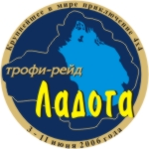
Off-road – спорт или отдых?
Трофи-рейд «Ладога» становится не только спортивным соревнованием, но и фестивалем активного отдыха

С 31 мая по 8 июня на берегах Ладожского озера пройдет двенадцатый по счету трофи-рейд «Ладога 2008».

Нынешняя «Ладога» обнаруживает интересную тенденцию – похоже, офф-роуд в России становится не только спортом, но и популярным видом отдыха автолюбителей. К участию в «Ладоге 2008» уже заявлено 97 экипажей в категории «Туризм». Это 40% от всех участников. Это вдвое больше, чем в прошлом и даже позапрошлом году, когда был юбилейный десятый трофи-рейд.

- Эта тенденция очень радует нас, - говорит офицер по связям с участниками «Ладоги-Трофи 2008» Михаил Пируев. – Важно, что офф-роуд движение привлекает все больше новых людей. Кто-то из «туристов» со временем пополнит ряды спортсменов, кто-то станет джипером-любителем. Вот равнодушным точно никто не останется.

Такое развитие совершенно логично для офф-роуд движения. Российский боксер Николай Валуев сказал в интервью «Ладоге»:
- Для меня бокс – это работа, а офф-роуд – это отдых.
Это отношение к офф-роуду весьма характерно. Не смотря на то, что трофи-рейды, по данным Росспорта, являются в России «официальным» видом спорта, для большинства джиперов это остается увлечением, а не основным видом деятельности.

В штабе «Ладоги» считают, что одна из главных причин развития туристической составляющей трофи-рейда – это изменение отношения самих организаторов к туристам. В группе «Туризм» теперь три категории: Tourism Open, Tourism и Grand Tourism. Соответственно, для разных категорий разработаны разные по сложности трассы: для Grand Tourism – самая простая, для Tourism Open – самая сложная в «Туризме».
- Grand Туристы идут на «Ладогу» на обычных городских автомобилях, не подготовленных для жесткого бездорожья, - говорит президент СПб Off-road Club и руководитель трофи-рейда «Ладога» Юрий Овчинников. – Многие из них еще не знают по-настоящему, что такое трофи-рейды и трофи-марафоны. Они едут в этой зачетной категории, чтобы приобщиться, почувствовать себя частью «Ладоги». Они путешествуют в большей степени, чем борются.
Вообще мы понимаем, что туристы на «Ладоге» - это главные участники, потому что все-таки этот проект позиционируется, как крупнейшее ПРИКЛЮЧЕНИЕ на бездорожье. Туристы в большей степени хранители первоначальной идеи «Ладоги»: взаимопомощи, общения, дружбы.

______________________________
Справка

«Ладога-Трофи» - одно из самых крупных внедорожных соревнование в мире и наиболее значимое в России. Протяженность маршрута трофи-рейда – 1200 километров, из которых порядка 120 километров составляют спецучастки.
Спецучасток (СУ) – это бездорожный отрезок маршрута с контрольным временем прохождения. Бездорожье на спецучастке может быть настолько буквальным, что прохождение десятка километров порой занимает целый день. Задание для СУ описывается в легенде, которую экипаж получает от организаторов. На спецучастках работают судейские бригады, которые контролируют правильность их прохождения.
Сложность заданий и маршрута зависит от того, в какой категории выступает экипаж. В трофи-рейде «Ладога» 9 категорий, из которых 3 группы – туризм, остальные - спортивные. Отдельная категория есть для квадроциклов.
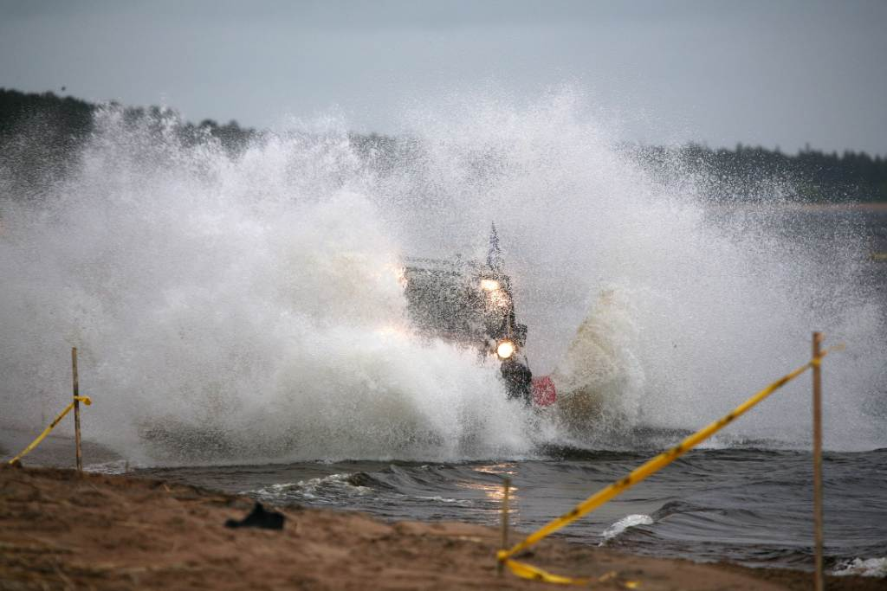
В спортивных категориях выступают трофисты со стажем и, главное с особенным автомобилем. Самое мощное впечатление производят машины участников в категории Proto. Такие авто не увидишь на улицах города, им даже запрещено передвигаться по дорогам общего пользования. Эти монструозные агрегаты предназначены только для прохождения бездорожья. Но зато им подвластны любые хляби.

Кроме спецучастков, на маршруте есть отдельные соревновательные этапы: «Ориентирование по легенде», «Дюнная» и «Пляжная» гонки. Последняя – пожалуй, самая зрелищная часть соревнования. Стоит выдержать все испытания и дойти до песчаного берега Ладоги, хотя бы ради того, чтобы промчаться по огромному пляжу, выпуская из-под колес фонтаны песка и воды.

Пресс-служба Санкт-Петербургского “Off-road Club”
PR-менеджер трофи-рейда «Ладога 2008»
Петрушина Елена
Ladogatrophy@gmail.com
ICQ: 345-538-140
SkypeID: noharassment
tel: +7(916) 219-84-19

!!!ВНИМАНИЮ ПРЕССЫ:

Открыта аккредитация на церемонию финиша трофи-рейда «Ладога 2008». Для аккредитации пришлите заполненную аккредитационную форму на адрес Ladogatrophy@gmail.com

